Paso 1:

Abrir GParted y borrar la partición de Ubuntu

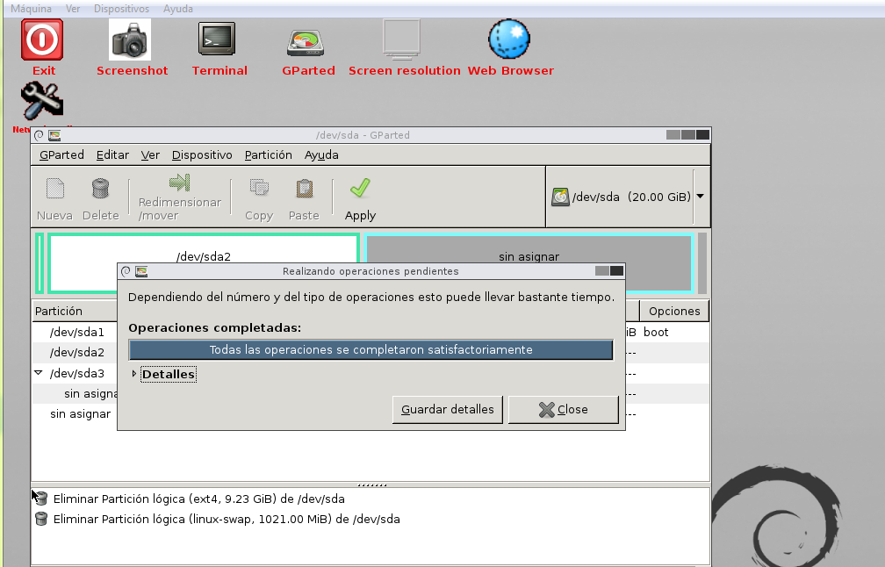

Paso 2:   
Aceptamos y vemos que ya no están esas particiones

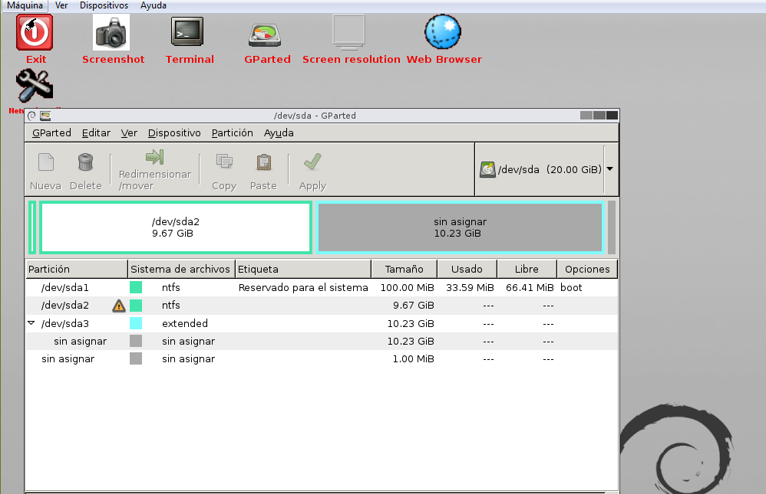

Paso 3:   
Apagamos la máquina virtual y reiniciamos y nos saldrá esta ventana

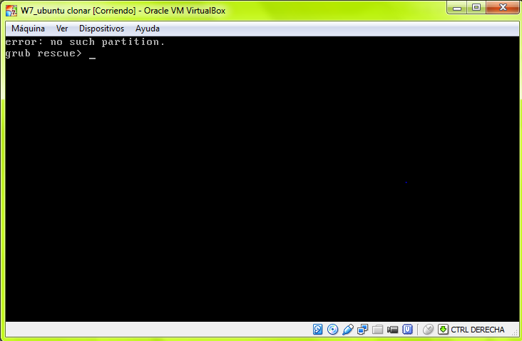

A continuación ponemos la ISO y entramos en reparar

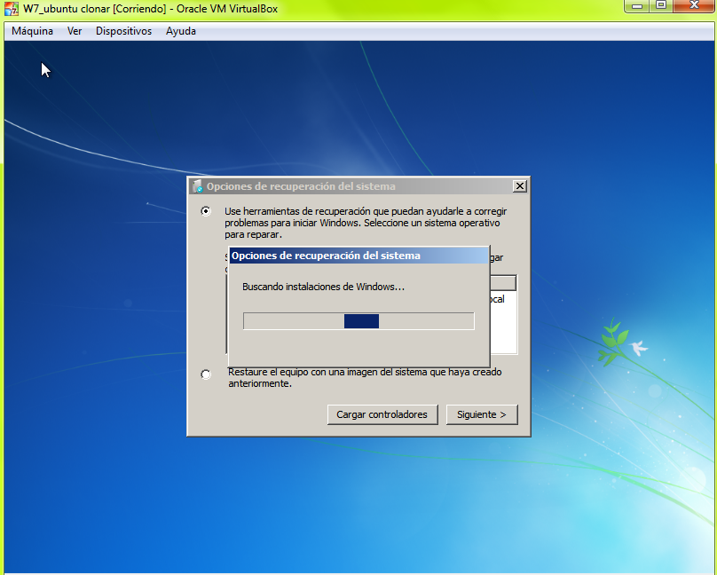

Entramos en símbolo de sistema y escribimos los siguientes comandos:   
-> bootrec /fixboot  
-> bootrec /fixmbr

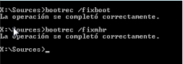

Paso 4: Ya tenemos recuperado W7

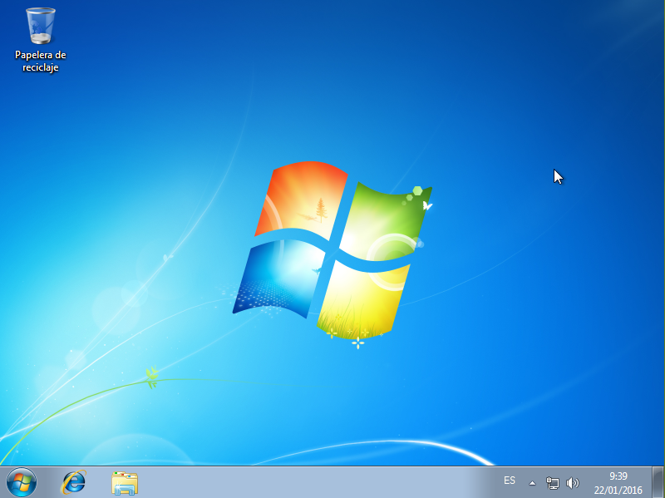

Reparar XP

Ponemos la ISO de XP y le damos a R = Reparar  
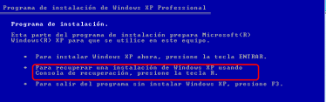

Nos saldrá este diálogo y escribimos lo siguiente:  
